河南工业大学 数据结构 实验报告
课程名称 数据结构 实验项目 实验六 排序相关典型算法实现
院 系 信息学院计科系 专业班级 计科xxxx班
姓 名 xxxxx 学 号 xxxxxxxxxxxxx
指导老师 xxxxxxx 日 期 2020.12.1
批改日期 成 绩
一 实验目的
1．熟悉并掌握各种排序方法的设计思路。
2．掌握各种具体排序算法在计算机上的实现。
3．掌握各种排序方法的性能比较。
二 实验内容及要求
实验内容：
1. 编程实现如下功能：
输入同样一组整型数据，作为待排序记录的关键字序列。
（1）实现快速排序算法
（2）实现堆排序算法
希尔排序选做。

实验要求：
1.键盘输入数据；
2.屏幕输出运行结果。
3.要求记录实验源代码及运行结果。
4.运行环境：CodeBlocks/Dev c++/VC6.0等C编译环境

三 实验过程及运行结果
- 算法设计思路
1.堆排序：这里以排成升序为例，我们需要将其原始数组调整成下标从0开始的最大堆，再每次将最大堆顶与当前最后的元素交换（相当于删除最大堆顶）后重新调整为最大堆，最大堆的调整方法是：在线性时间复杂度下建立最大堆，将N个元素按输入顺序存入，使其先满足完全二叉树的结构特性，调整各结点位置，使其满足最大堆的有序特性（每个子树都为最大堆）
2.快速排序：
①设k = a[0],将k挪到适当位置，使得比k小的元素都在k左边，比k大的元素都在k右边(在O(n)时间完成)
②把k左边的部分快速排序
③把k右边的部分快速排序
快速排序是所有内部排序的最快的算法，但其不稳定，在最坏情况下效率较慢。
3. 希尔排序：利用了插入排序的简单，并克服了插入排序只能交换相邻两元素的缺点。
希尔排序是把记录按下标的一定增量分组，对每组使用直接插入排序算法排序；随着增量逐渐减少，每组包含的关键词越来越多，当增量减至 1 时，整个文件恰被分成一组，算法便终止。
定义增量序列Dm >Dm-1>…>D1 = 1
对每个Dk进行“Dk间隔”排序（k=M，M-1，……，1）
“Dk间隔”有序的序列，在执行“Dk-1间隔”排序后，仍然是“Dk间隔”有序的。
- 源程序代码
1.堆排序：
①将N个元素的数组中以a[rt]为根的子堆调整为最大堆，由上往下，先暂存根节点a[rt]的值，若孩子节点比父节点值大，则将孩子结点赋给父节点，继续看该孩子的孩子结点，以此类推，保证每个子堆都为最大堆。
void PercDown(Datatype a[], int N, int rt) {
//将N个元素的数组中以a[rt]为根的子堆调整为最大堆
int father, son;
Datatype tmp = a[rt];
for (father = rt; (father * 2 + 1) < N; father = son) { //从上往下
son = father * 2 + 1; //左儿子
if (son != N - 1 && a[son] < a[son + 1]) //右儿子存在且比左儿子大
son++;
if (tmp >= a[son])
break; //找到该放的地方
else
a[father] = a[son]; //下滤
}
a[father] = tmp;
}
②将已有N个元素的数组调整为最大堆 a[0]为最大元素，即从最下边的子树开始向上。
inline void BuildHeap(Datatype a[], int N) {
for (int i = N / 2 - 1; i >= 0; --i) {
PercDown(a, N, i);
}
}
③堆排序本体，将最大堆顶a[0]与a[i]交换后进行调整。
void Heap_Sort(Datatype a[], int N) {
printf("1.调整为最大堆结果\n");
BuildHeap(a, N);
PrintArr(a, N);
cout << endl;
printf("2.交换调整过程\n");
for (int i = N - 1; i > 0; --i) {
cout << "最大堆顶" << a[0] << "与" << a[i] << "交换:";
swap(a[0], a[i]); //最大堆顶a[0]与a[i]交换
PrintArr(a, N);
cout << endl;
PercDown(a, i, 0); //删除后进行调整
cout << " 调整为-> ";
PrintArr(a, N);
cout << endl;
}
}
2.快速排序：
①设k = a[0],将k挪到适当位置，使得比k小的元素都在k左边，比k大的元素都在k右边(在O(n)时间完成)
②把k左边的部分快速排序
③把k右边的部分快速排序
void QuickSort(Datatype a[], int s, int e) { //将a[s,e]快排
if (s >= e)
return;
printf("将%d放到合适位置使左边元素都比它小，右边元素都比他大\n",a[s]);
Datatype k = a[s];
int i = s, j = e;
while (i != j) {
while (j > i && a[j] >= k)
--j;
if (i == j) break;
swap(a[i], a[j]);
PrintArr(a, N);
cout << endl;
while (i < j && a[i] <= k)
++i;
if (i == j) break;
swap(a[i], a[j]);
PrintArr(a, N);
cout << endl;
} //处理完后a[i] = k;
QuickSort(a, s, i - 1); //快排左边部分
QuickSort(a, i + 1, e); //快排右边部分
}
void Quick_Sort(Datatype a[], int N) {
QuickSort(a, 0, N-1);
}
3.希尔排序
①选取增量序列Dk、Dk-1……
②进行“Dk间隔”的插入排序
void Shell_Sort(Datatype a[], int N) {
for (int D = N / 2; D > 0; D /= 2) { //希尔增量序列
cout << "增量为" << D << endl;
for (int P = D; P < N; ++P) { //插入排序
Datatype t = a[P];
int i;
for (i = P; i >= D && a[i - D] > t; i -= D)
a[i] = a[i - D];
a[i] = t;
}
PrintArr(a, N);
cout << endl;
}
}
- 运行结果截图
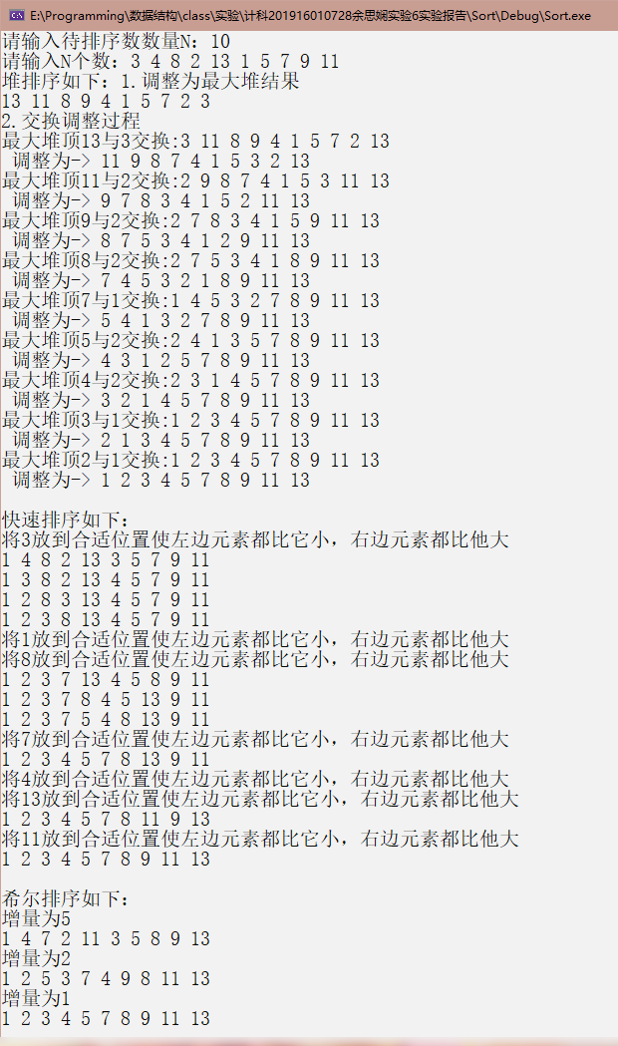
四 调试情况、设计技巧及体会
暑假时就已在PTA上进行过各种排序算法的测试，这是当时测试的结果
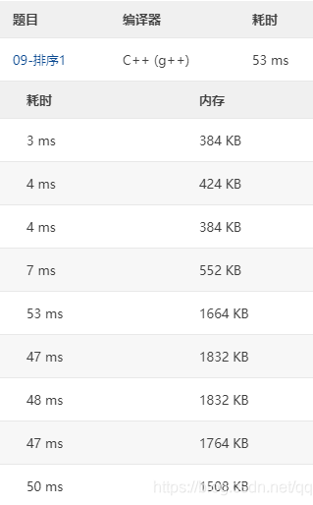
堆排序 快速排序 希尔排序
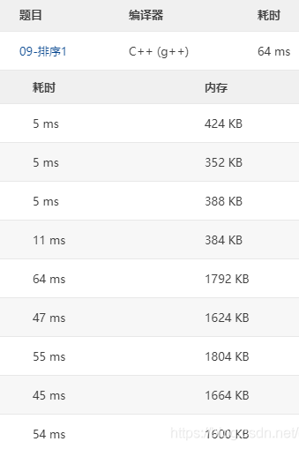
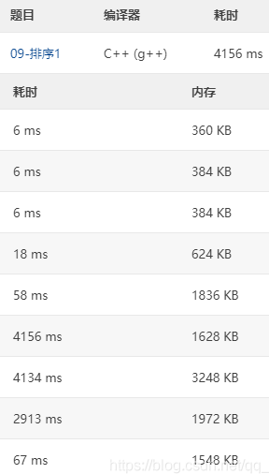

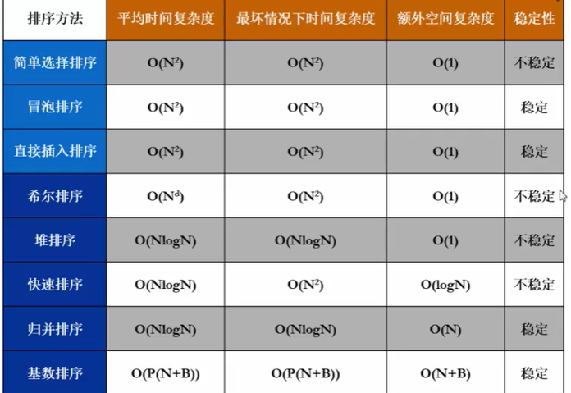
在这些测试数据里堆排序速度最快，
不过快排是最快的，只是在某些最坏情况下
快排耗时挺大的，另外这三个排序都不稳定。
右图是总结的各排序时间空间复杂度及稳定性

